Ekonomikas ministrijas iesniegtajā redakcijā

5. pielikums
Latvijas būvnormatīvam LBN 224-15
"Meliorācijas sistēmas un hidrotehniskās būves"
(apstiprināts ar Ministru kabineta
2015. gada 30. jūnija
noteikumiem Nr. 329)

Vasaras pusgada vidējās noteces modulis (l/s x km²)
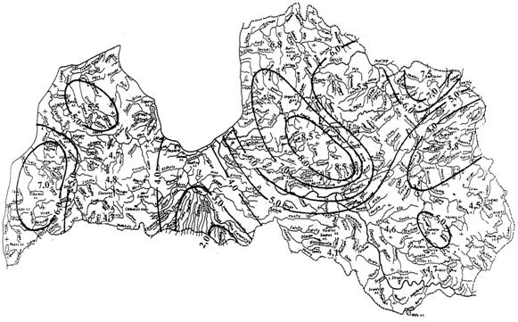

Ekonomikas ministra vietā –
veselības ministrs Guntis Belēvičs

